**ANÁLISIS Y OBTENCIÓN DICTAMEN PERICIAL**

**Asunto:** Viabilidad respecto aportar dictamen pericial **(JUDICIAL-2882 – CASE 20323)**

**Referencia proceso:**

**Despacho:** Juzgado Civil – Laboral del Circuito de Patía - el Bordo Cauca

**Radicado:** 2022-00023

**Asunto:** Responsabilidad Civil Extracontractual.

**Demandantes:** Leidy Lorena Rodríguez, Marlon Eduardo Rodríguez Solano, Jerónimo Rodríguez Solano, Melani Sofia Rodríguez Solano, Paola Andrés Solano, Martha Isabel Rodríguez Solano, María Fernanda Rodríguez Solano, Mabel Yurany Rodríguez Solano, Danna Sofia Ibarra Rodríguez

**Demandados:** Alfonso Márquez rodríguez, Carlos Andrés Guaca Burbano, Lenid Bernate Pulgarín, Compañía Mundial de Seguros S.A.

**Vehículo asegurado:** VCT-737 tipo Tractocamión.

**CONCEPTO:** Previo a manifestar la pertinencia de un RAT, es necesario tener en cuenta las siguientes consideraciones:

1. El IPAT, estableció como única causal del accidente de tránsito la número 157 *“transitar por la berma”*, atribuida única y exclusivamente al vehículo # 1 tipo tractocamión de placa VCT-737, donde se movilizaba el hoy fallecido menor de edad Santiago Rodríguez. Circunstancia esta que se puede evidenciar dentro del croquis que acompaña el Informe Policial de Accidente de Tránsito.
2. Así mismo, dentro del expediente de observa el Acta de Inspección a lugares FPJ-09, dentro de la cual se recolecto la siguiente información, acompañada de imágenes así:

a. Se observa al interior de la berma una huella de arrastre metálico, la cual continua por el carril de circulación vial. Adicionalmente se observan unas huellas de inicio al interior de la zona de berma que atraviesan la línea longitudinal del carril, línea de color blanco. Así mismo, se observa dentro de la zona de berma y la zona verde (zona ubicada posterior a la berma), restos biológicos correspondientes a la víctima. El cuerpo de la víctima terminó dentro de la zona de berma, en posición cubito dorsal, pies al oriente y cabeza al occidente

b. En el tractocamión se logró apreciar daños en la zona anterior derecha, desprendimiento original del direccional anterior derecho, abolladura en la zona inferior de la puerta derecha. Así mismo se encontraron residuos biológicos en la parte tractora del tercer eje derecho, y así mismo se hallaron residuos de masa encefálica y sangre en los ejes del tráiler, y en el guardafangos del mismo vehículo.

1. En el expediente, se observa el Informe de Inspección al Cadáver - FPJ-10, el cual describe los hallazgos en el cuerpo de la víctima, exponiendo que se observa un aplastamiento de miembro superior derecho (cabeza), quemaduras por fricción en brazo, abdomen y miembros inferiores, heridas abiertas en diferentes partes del cuerpo, laceraciones y exposición de masa encefálica. Con una posible fecha y hora de muerte el día 29 de diciembre del 2021 a las 13:45 horas, se identifica a la víctima como Santiago Rodríguez Solano.
2. El informe pericial de necropsia emitido por el Instituto Nacional de Medicina Legal, expone que la causa de la muerte de la víctima fue por aplastamiento de tractocamión, con estallido craneofacial, hemorragia toracoabdominal que explica la causa de la muerte, observando que la cabeza y el sistema nervioso central estallaron, el sistema cardiovascular presentó un estallido de pericardio, el sistema digestivo, se observa que alguno de los órganos están externas al cuerpo, y muchas lesiones de gravedad.
3. Dentro del escrito de la demanda, la activa adjuntó informe Pericial de reconstrucción de accidente de tránsito, identificado como DP-2022-23, el cual evidentemente está encaminado a sus propios intereses, y concluye que la culpa del accidente de tránsito se debió a la presunta alta velocidad en la cual se movilizaba el vehículo asegurado de placa VTC-737, la cual era presuntamente de 46,6 Km/hra., aduciendo que la velocidad máxima permitida era de 30 km/hr., siendo ese una información errónea, porque de los informes realizados por la fiscalía se deja en escrito y en imagen que la velocidad máxima permitida en la zona es de 60 km/hr. Se resalta que tanto el RAT aportado, como los informes de efectuados por la fiscalía, exponen que la vía estaba en buenas condiciones, señalizada, y que no había ningún tipo de elementos que hubiera afectado la visibilidad y el buen ejercicio de la conducción del vehículo. Así mismo se concluye, que posterior al impacto entre el peatón y el vehículo no hubo una maniobra de frenado por parte del conductor del tracto camión, sino que existió una continuidad en el desplazamiento de una distancia de 94,8 metros de donde ocurrió el impacto. Es así, como se expone dentro del RAT, que la causa determinante fue una conducta humana, como alteración de la percepción por falta de sueño, distracciones o situaciones de fatiga por parte del señor Alfonso Márquez Rodríguez
4. La póliza No. BCH2000134744, por la cual fue vinculada la compañía aseguradora, presta cobertura material, amparando la responsabilidad civil extracontractual del vehículo de placa VCT-373, adicionalmente presta cobertura temporal, por cuanto los hechos del litigio ocurrieron el día 29 de diciembre del 2021, y la póliza presentaba una vigencia del 04 de agosto del 2021 hasta el 04 de agosto del 2022. Esta póliza otorga un amparo de $3.000.000.000, sin deducible pactado.
5. Se estableció como liquidación objetiva el valor de $240.000.000, dentro del cual no están incluidos los familiares hasta el tercer grado de consanguinidad, de la cual debe hacerse una valoración probatoria respecto del verdadero grado de afectación con los hechos objeto del litigio, y el verdadero vinculo filial y familiar entre los señores Hugo Rodríguez Sánchez, Paola Andrea Solano, Martha Isabel Rodríguez Solano, María Fernanda Rodríguez Solano y la menor Danna Sofía Ibarra Rodríguez.
6. Dentro del escrito de contestación a la demanda, se expuso como causal de exoneración de responsabilidad el hecho exclusivo de la víctima, como causal de eximente de responsabilidad de quienes integran la parte pasiva de la acción- incumplimiento de las obligaciones paternales respecto del menor Santiago Rodríguez Solano (q.e.p.d.).
7. Finalmente se expone que el proceso penal sigue activo, en la Fiscalía 02 Seccional Unidad Seccional El Bordo.

**Para ello se tuvo en cuenta lo siguiente** (tomadas del informe inicial):

**Hechos**: Conforme a lo enunciado en los hechos de la demanda, el 29 de diciembre del 2022, el menor de edad Santiago Rodríguez Solano, se desplazaba como peatón sobre la berma de la vía intermunicipal Popayán – Mojarras, cuando a la altura del Kilómetro 22 + 400 en el sector “La Ventica”, el menor fue atropellado por el vehículo tipo tractocamión de placa VCT-737, conducido por el señor Alfonso Márquez Rodríguez, y cuyo resultado terminó en el deceso del menor de edad Santiago Rodríguez Solano, de manera instantánea en el lugar de los hechos.

Para la fecha de los hechos, el menor de edad Santiago Rodríguez Solano, contaba con una edad de 9 años, y su núcleo familiar presuntamente estaba conformado por los señores Leidy Lorena Rodríguez Solano (madres), Marlon Eduardo Rodríguez Solano (hermano), Jerónimo Rodríguez Solano (hermano), Melanin Sofia Rodríguez Solano (hermana), Hugo Rodríguez Sánchez (abuelo), Paola Andrea Solano (tía), Martha Rodríguez Solano (tía), María Fernanda Rodríguez Solano (tía), Danna Sofia Ibarra (menor de edad prima).

**Liquidación objetiva pretensiones:** $240.000.000, sin incluir a los parientes de segundo y tercer grado de consanguinidad, pues su vínculo familiar y el grado de afectación por el deceso de la víctima, debe de probarse.

**Respecto la póliza:**

* ****Póliza****: Póliza de Seguro Para Vehículo Pesado No. BCH2000134744
* ****Vigencia Afectada****: 08 abril 2021 hasta el 08 de abril del 2022
* ****Placa****: VCT-737
* ****Valor Asegurado****: $3.000.000.000 por amparo de RCE AUTOA (LIMITE ÚNICO)
* **Deducible:** Sin deducible pactado

**Contestación de la demanda y análisis sucinto de las pruebas**

**Tesis más viable desarrollada en la contestación:** Hecho exclusivo de la víctima como causal de eximente de responsabilidad de quienes integran la parte pasiva de la acción - incumplimiento de las obligaciones paternales respecto al menor Santiago Rodríguez Solano (Q.E.P.D.)

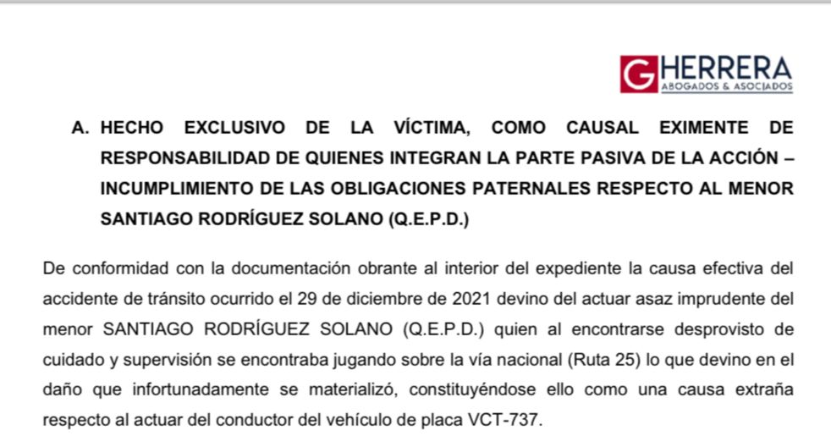

Para sostenerla, se tuvo en cuenta lo siguiente:

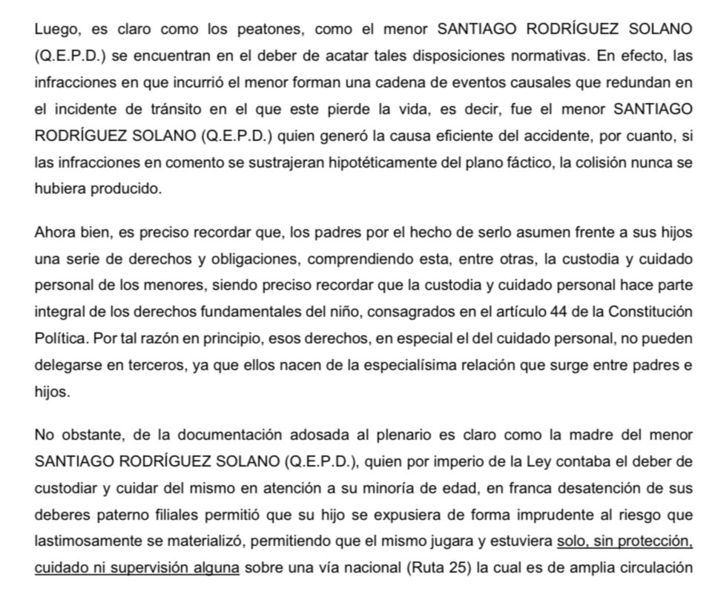

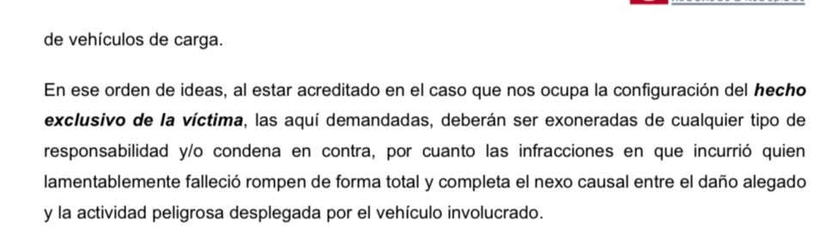

**IPAT:**

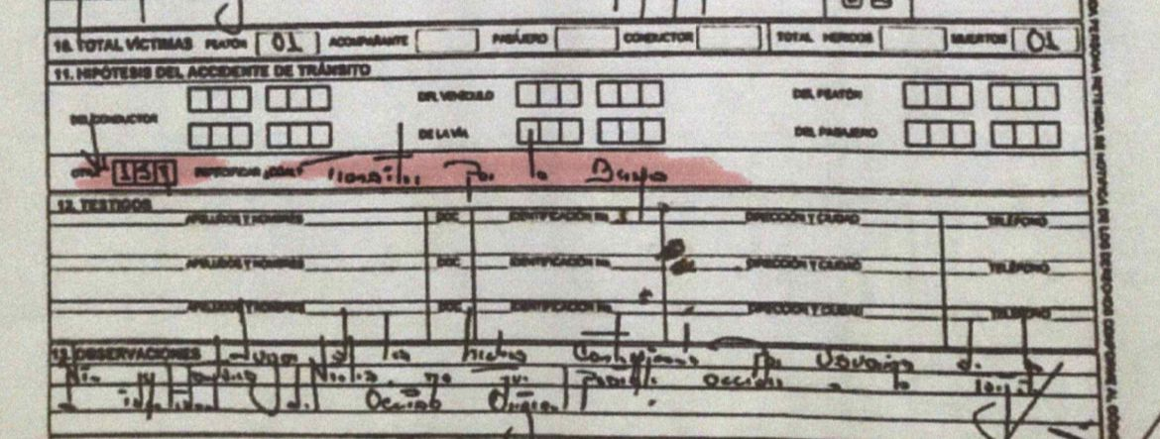

**CROQUIS:**

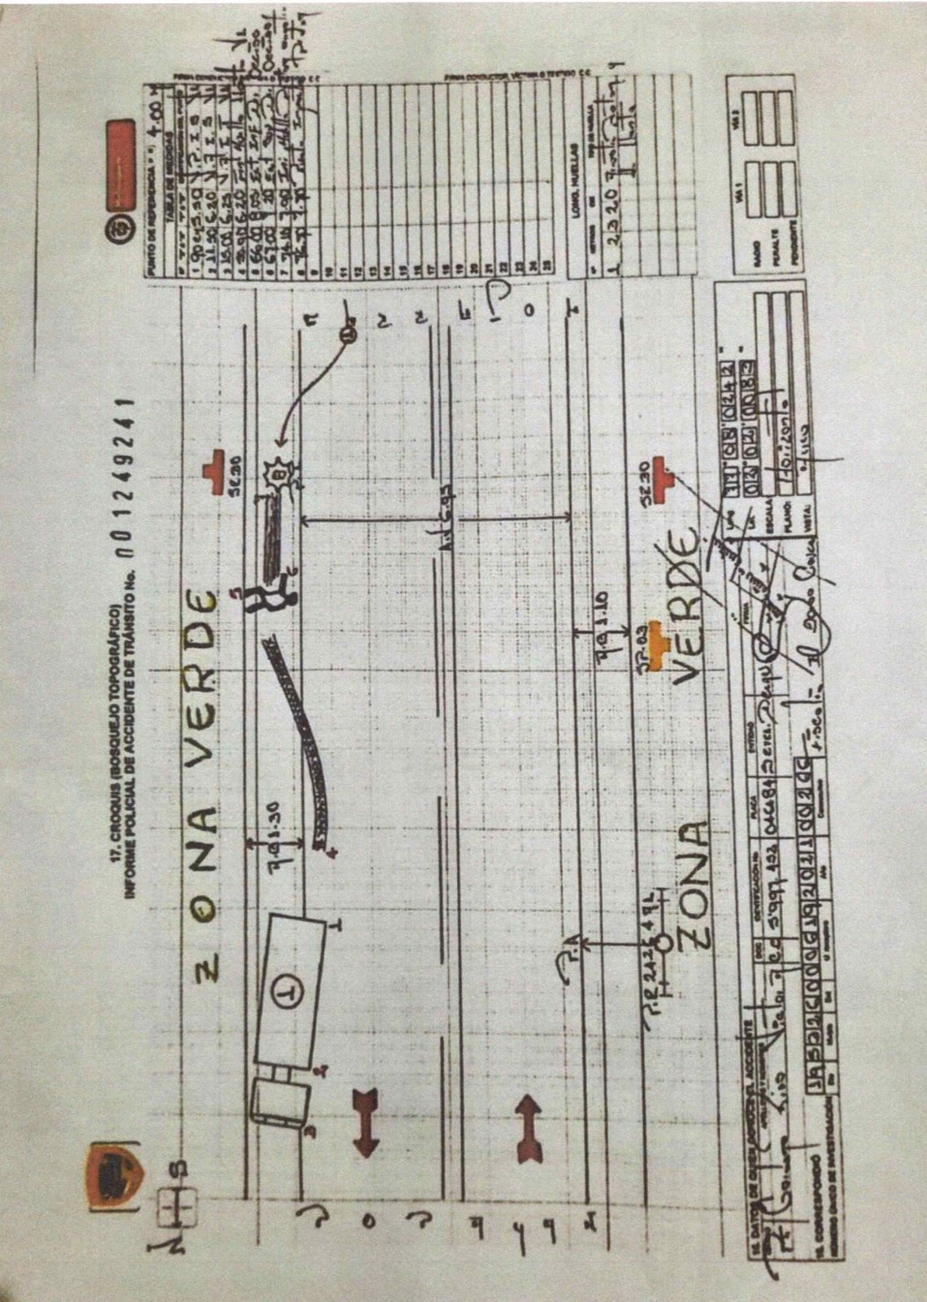

**Conclusiones**

Bajo lo señalado anteriormente, es claro que NO se requerirá aportar un RAT, con la finalidad de esclarecer los hechos del día 29 de diciembre del 2021, frente a las circunstancias de modo, tiempo y lugar, aclarando cual fue el grado de participación y responsabilidad de cada uno de los sujetos involucrados en el evento, pues de conformidad con los medios probatorios adosados en el proceso, es más que clara la responsabilidad del conductor del vehículo de placa VCT-737, resaltando que mediante comunicación efectuada por Vanesa Sanclemente, y la cual se encuentra reportada en el informe inicial, el señor Alfonso Márquez, conductor del tractocamión, manifestó que NO haber mirado al menor y no se percató de lo sucedido, por eso solo se detuvo metros después del supuesto impacto.

Además, las investigaciones efectuadas por la fiscalía exponen que si existió una invasión de la berma, por parte del conductor del vehículo asegurado, y se determinó los daños materiales que presentaba en tracto camión, como los vestigios de partes bilógicas correspondientes al cuerpo del menor de edad.

Como postura personal, se expone que la única viabilidad de aportar el RAT, seria contradecir la conclusión efectuada en el RAT portada por los demandantes, respecto de que el accidente se presentó por un hecho humano, relacionado posiblemente con un micro sueño, cansancio o fatiga, pero dicha posición podría ser contradecido en el interrogatorio de parte que se efectué al señor Alfonso Márquez, dentro del desarrollo de la audiencia inicial.